年段 |  | 中年段 |  | 教师 |  | 张茹珺
课题 |  | 《网络新世界》 |  | 课时 |  | 第一课时
一、教材分析
《网络新世界》是部编版四年级上册第三单元“信息万花筒”的第二个主题内容。本课为第一板块“新世界 很精彩”和第二板块“新世界 有规则”的内容。身在全球最为庞大、生机勃勃的数字社会，中国人民的网络生活不断丰富发展，社会各行各业深受其益。
互联网创造便捷生活的同时，网络乱象也滋生蔓延，网络文明也成为新形势下社会文明的重要内容，是建设网络强国的重要领域。青少年作为网络的参与者，应该维护网络文明，参与网络治理，共同弘扬新风正气，共建网上美好精神家园。
二、学生分析
随着信息技术高速发展，未成年人中仅小学生的网络普及率就已经超过90%。经调查，许多四年级学生已经能够熟练使用网络上网课、聊天、购物、玩游戏、看视频，享用互联网带来的各种便捷服务。青少年作为网络用户的主力军，受限于社会经验和认知能力，面对纷繁复杂的虚拟世界缺乏理性判断，所以需要加强学生网络安全防护技能，帮助他们明确网络规则，共同参与网络文明建设。
三 、教学目标
1.体验互联网为人们生活提供的便捷服务。
2.感知十八大以来“网络强国”建设给中国社会带来的全方位变革与发展。
3.了解网络世界的风险，并自觉遵守网络规则，养成法治思维。
四 、教学重点难点
在相关的情境中让学生感知十八大以来“网络强国”建设给中国社会带来的全方位变革与发展。由于学生缺乏相关体验，所以课堂中充分应用信息技术，帮助学生在真实情境中更加直观地感受网络对生活的影响。在感知网络的魅力后，引导学生体验思考网络的危险，最终帮助学生自觉遵守网络规则，养成法治思维。
五 、教学方法 学习方式
本节课为了丰富道德评价方式与内容，借助＂尚学”平台，在创设情境：“银龄老人”改写诗歌
这一环节中，设置写评论上传功能，组织学生借助文字和视频的方式感受物联网带来的快节奏生活。在“网络世界很精彩”这一环节，设置问卷调查、选择题、连线题，及时生成结果，帮助老师了解学生参与网络生活的情况，有针对性进行指导；同时贴近学生日常生活，引导学生更快进入角色，感受网络带给人的便利以及网络生活的丰富多彩。为了增强教学设计的层次性，我还给学生带来了“悬崖村变幸福村”的案例，学生在观看视频中体会网络对社会发展的重要作用。在“精彩世界有规则”这一环节中，我设置了“回复老人求助信”的大情境，通过设置归类课题、资料库的平台功能，让学生在多种活动中体验网络的危险性，明白维护网络文明的重要性，既能拓展学生的知识储备，又化解了课堂重难点。最后的拓展延伸，我在平台中设置了投票，引发学生思考网络的利与弊，布置学生根据自己的判断收集资料，增强学生思辨能力与核心素养，同时为下节课学习“网络游戏的利弊”做铺垫。
一、教材分析
活动环节 | 教师活动 |  |  | 学生活动 | 媒体支持及意图
一、创设情境：“银龄老人”改写诗歌 | - 创设情境：国庆第一天，一位60岁老人有感而发，改写了一首诗《如今快》，并发了朋友圈。  请你给这条朋友圈写一条评论，截图上传平台。  - 组织学生交流评论（播放快节奏生活视频）  - 聚焦问题：是什么技术帮助“银龄老人”跟上了快节奏生活，没有掉队？  板贴：互联网贴图  - 互联网是个虚拟神奇的世界，它的到来让人们的生活发生翻天覆地的变化，今天就让我们一起走进“网络新世界”。  板书：网络新世界 |  |  | 1.欣赏老人朋友圈，利用平台发表评论。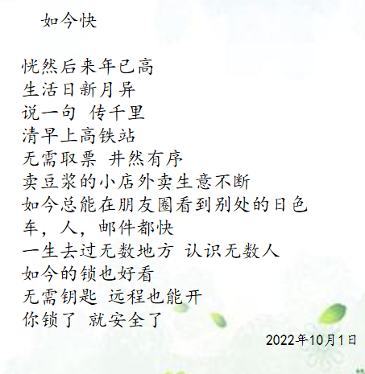  2.学生交流评论。  3.观看视频，感受网络加快了人们的生活节奏，明确本节课主题。 | 尚学平台：  学生评论，截图上传。  通过平台创设朋友圈的大情境，引导学生主动参与，贴近学生日常生活，引导学生更快进入角色，并对“网络新世界”含义有初步的认识。
二、网络世界很精彩 | （一）从前慢VS如今快  1.从前慢  （1）再仔细看看这个朋友圈的定位——常州火车站。四十年前，老人来到常州求学，那年春节，他第一次来到常州火车站，当天晚上他在日记本上这样写。播放日记录音。  （2）信息化手段创设四十年前火车站情境：今天张老师就带着大家一起穿越回2002年的常州火车站，体验排队买票——  又是一年一度的国庆假期，此时是凌晨两点，天黑漆漆，可是常州火车站早已人满为患，大家都想买到回家的车票，提前来排队。  随机选择20名学生体验排队买票，但只发放15张  - 请学生交流穿越感受。  采访旁观学生:观看到这样的场景，你有什么感受？  采访没有买到票的学生：你现在感受如何？  （4）总结：在没有网络的年代，人们常常为购买一张回家的车票而发愁，排队买票效率低速度慢。  - 如今快  - 今年国庆，已经定居常州的这位老人想回家看看，只需要在手机屏幕前点点手指就能买到票。  平台选择题：选择购买车票的APP  - 请选择正确的学生上来用手机操作给大家看一看？  - 互联网真是神奇，让我们的生活变得高效又便捷。  相机板贴：便捷高效  - 小生活VS互联圈  - 1.互联网生活小调查  组织学生在平台完成问卷。  2.反馈问卷结果。  预设1：问卷显示，很多同学每周上网时长超过5个小时，网络早已成为我们生活的一部分。  相机板贴：无处不在  预设2：从结果看，所有同学都上过网课，谁来分享一下自己的经历和感受。  总结：同学们在家上网课的时候，老师们也正在网上授课，看来网络的确改变了我们的工作方式、  学习方式。  预设3：网上购物的同学比较少，看来大家都是勤俭节约的好孩子。有谁在网上买过东西吗？与在实体店购物相比他有何优势？  出示一组电商交易数据。  总结：网络带动了社会经济的发展。  预设4：我看到有同学补充了一条：远程医疗，请这位同学起来分享自己的经历。  老师这里也有一些关于远程医疗的资料，请大家打开“远程医疗资料库”进行学习。  预设5：还有同学说一说自己使用网络的其他经历吗？  PPT相机出示这些功能带给生活的改变。  总结：网络让我们从自己的小生活走向更广阔的互联圈，生活变得更加世界丰富多彩。  相机板贴：丰富多彩  - 悬崖村VS幸福村  1.网络不仅改变了我们个人的生活，一根网线，有时候还能改变一个小山村的命运。  播放悬崖村视频。  2.请学生交流感受。  - 总结：如今的悬崖村正在变成幸福村，因为网络，出现了旅游热、直播热，人们开始了新的奋斗之路。网络，还能推动社会发展，帮助国安打赢脱贫攻坚战。  相机板贴：推动社会发展  - 网络软件设计师  1.十八大以来，中国人闯出了一片数字生活新天地，加速进入万物互联时代，向着建设网络强国的目标不断前进。  网络对未来发展又会有什么影响呢？请大家以小组为单位：  ①设计一款APP，将图标和名称上传至平台；  ②并给你喜欢的APP点赞。  - 组织学生交流。  - 真希望各位软件设计师梦想成真，到那时候我们的一天会是什么样呢？  播放视频《未来的一天》  这样的网络生活你期待吗？我们一起努力，让网络新世界的未来尽快变成现实吧。 |  |  | 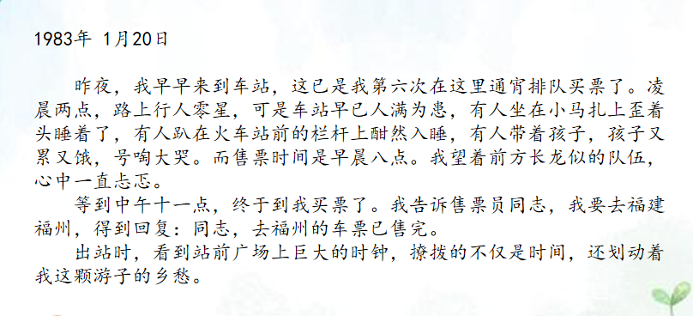  1.参与排队购票的课堂体验活动，感知传统买票的弊端。  2.交流穿越体验。  3.打开平台选择题：选择购买车票的APP。  - 通过现场操作网络购票，感知互联网的便捷与高效。  - 完成调查问卷。  - 交流自己上网经历。  - 分享上网课经历；感知网络对人们学习工作方式的改变。  - 分享网络购物经历；感知网络对经济发展的推动作用。  - 分享远程医疗经历；学习资料库，感知网络带给生活的巨大变革。  （4）分享：看短视频、玩网络游戏、浏览新闻、网络聊天。  - 观看悬崖村的视频。  - 交流观后感。  - 感知网络对社会和国家发展的重要性。  9.小组设计APP，拍照上传，并为喜欢的APP点赞。  10.大组交流。  （1）学生分享交流设计的APP，并说明设计理由。  （2）小组之间互相点评或点赞同伴的设计。  （3）聚类比较：发现受欢迎APP的设计共同点以及原因。  10.观看视频，畅享未来。 | 尚学平台：平台插入视频，营造火车站拥挤破旧、人们辛苦排队买票的情境。  尚学平台：设置选择题  学生选出购买车票的APP，显示选择正确的学生姓名。  贴合学生生活，也能帮助老师了解学情。  手机投屏：学生现场操作网络购票。  与排第买票形成强烈对比，帮助学生感知互联网的重要性  尚学平台：发布问卷调查。学生在平台完成一周上网时间和上网做什么的问卷调查。  问卷可以直接反馈学生的网络使用情况，帮助教师有侧重有层次的展开课堂教学。  尚学平台：设置远程医疗资料库，插入大量有关远程医疗的图片、视频、文字资料等  让学生对远程医疗有更进一步的了解，拓宽知识面，帮助学生感受网络的重要性。  尚学平台：学生设计APP，拍照上传平台，同伴点赞评论。  激发学生投身建设幸福美好网络新世界的动力，为后面学习监督网络安全，做文明守法上网者打下基础。
三、精彩世界有规则 | （一）创设情境：三封求助信  1.网络世界是方便快捷的，是丰富多彩的，但也是陷阱重重的。那位紧跟时代步伐的银龄老人知道我们要上这节课，给大家发来三封求助信。请你选择其中一封信，解决他的困惑。  第一封信：“再次提醒：您3350账户防疫津贴已经到达！今天不查自动作废，点击dwz.cn\flwz9cv打开，回N取关”我应该点开短信中的网址吗？  第二封信：我的小外孙今年也上四年级，很喜欢看抖音视频，哪些内容适合他看？哪些内容不适合他看呢？  第三封：国庆假期，我的小外孙在家上网课，认识了新网友，相约出门见面。你能帮我劝劝他吗？  2.组织学生汇报交流。  预设一：学生选择第一封信  - 平台展示选择比例，百分之百学生都选择了不点击网址。请学生交流原因。  （2）相机总结：短信中的链接很可能含有病毒，甚至会自动获取手机最高权限，从而盗走你的全部个人信息。因此在网络世界中，我们要增强自护意识，避免泄露隐私。  相机板贴：避免泄露隐私  预设二：学生选择第二封信  （1）平台展示一位学生归类结果  - 请学生说一说自己的归类依据。  - 总结：网络信息内容丰富，形式多样，青少年要善于网上学习，不浏览暴力、黄色等不符合主流价值观的不良信息。  相机板贴：远离不良信息  预设三：学生选择第三封信  - 平台展示某位学生的劝说词，交流为何这样写。  - 总结：未成年人网上交友要谨慎，没有大人陪同，一定不能约见网友。  相机板贴：慎重网上交友  - 网络不是法外之地  1.在网络世界中，我们不仅要学会保护自己，还要做到不能伤害别人。  我们学校的陈博晓同学突发奇想，在网上做了这两件事情。（出示课本插图）  - 组织学生辨一辨：陈同学的做法错在哪里？会给别人带来怎样的伤害？  - 你还知道利用网络伤害其他人的例子吗？  教师相机补充事例。  3.陈博晓的做法不仅伤害了他人，甚至违反了法律，出示资料库。  总结：网络虽是虚拟世界，但并不是法外之地。作为网络参与者，我们需要时刻保持清醒的道德判断能力，树立法治意识，遵守网络规则，维护网络文明，共同弘扬新风正气，共建网上美好家园。  相机板贴：遵守网络规则 维护网络文明 |  |  | 1.学生运用平台帮老人解决困惑。  （1）选择第一封信：  ①看新闻；  ②阅读求助信；  ③完成选择题。  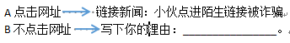  （2）选择第二封信：  ①阅读求助信；  ②完成归类游戏。  （3）选择第三封信：  ①观看视频；  ②阅读求助信；  ③写下劝说词，截屏上传。  2交流三封求助信的解决过程。  - 了解网络诈骗和信息泄露的危害。  - 交流归类视频的判断依据，明白不良信息的危害性。  （3）交流观看新闻视频的感想以及自己劝说的依据，慎重网络交友。  （二）  1.学生看图，针对问题展开思辨。  2.分享利用网络伤害他人的事例。  3.进入法律资料库，感受散播他人谣言、危害网络治安的严重后果。 | 尚学平台：设置选择题，触发不同学习路径。  第一封信：链接新闻，设置选择题：是否点击网址。  第二封信：设计视频归类游戏，学生拖动视频截图到相应位置，进行归类。  第三封信：链接视频。  在帮助老人解决问题的情境中聚焦典型案例，引导学生感悟网络规则的重要性。  尚学平台：设置法律资料库。  学生学习资料，明确陈博晓同学违反了《安全法》第十二条，《刑法》第二百八十五条规定。  突出法治意识的重要性。
四、总结延伸 | 1.总结  网络新世界很精彩，精彩世界也有规则，通过体验，你有什么收获吗？2.提出问题，引发思考。  （1）播放诗歌朗诵。  课上到这里，老师邀请你欣赏木心先生的诗歌《从前慢》。  （2）组织学生平台投票  听完后，聪明的你依然觉得网络带给人们生活的改变都是好的吗？  请你在平台完成投票。  （3）课后请大家根据自己的投票查找相关资料，下节课我们将举行一个小小辩论会一起交流探讨。 |  |  | 1.学生交流本节课的收获，朗读网络公约。  2.学生利用平板进行投票，表明态度。 | 尚学平台：发布投票  利用平台进行话题投票，直观呈现学生对问题的看法，引发思考。
五、作业布置 |  |  |  | 根据自己的选择查找相关资料，做好分享准备。
主板书：
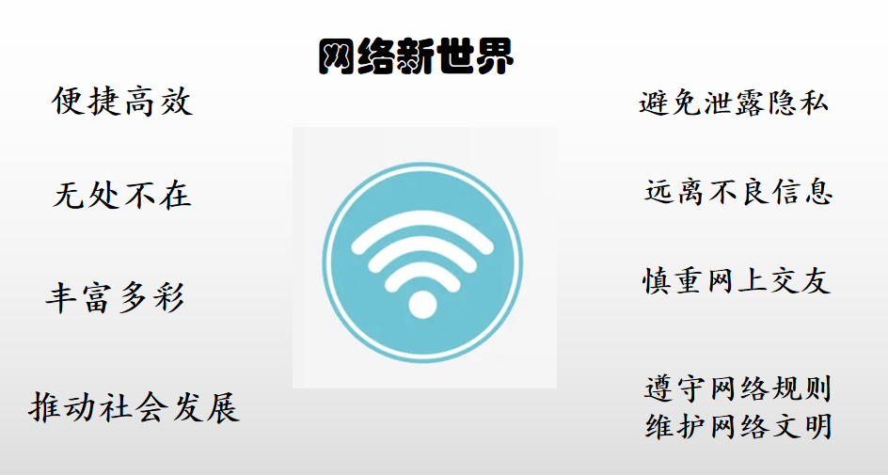

如今快（改写）  恍然后来年已高  生活日新月异  说一句 传千里  清早上高铁站  无需取票 井然有序  卖豆浆的小店外卖生意不断  如今总能在朋友圈看到别处的日色  车，人，邮件都快  银龄老人不掉队  如今的锁也好看  无需钥匙 远程也能开  你锁了 就安全了 |  |  | 从前慢  木心  记得早先少年时  大家诚诚恳恳  说一句 是一句  清早上火车站  长街黑暗无行人  卖豆浆的小店冒着热气  从前的日色变得慢  车，马，邮件都慢  一生只够爱一个人  从前的锁也好看  钥匙精美有样子  你锁了 人家就懂了
课后反思：
上课的班级共有43名学生。他们家庭条件优越，家里都配有电脑和智能手机，家长们还经常利用节假日带学生去世界各地旅行，参观博物馆、科学馆等。学生视野开阔，课外知识丰富。学校教学条件优越，有三个设备完善的电脑室，从三年级起已开设信息技术课。学生到了四年级，已基本掌握文字输入、上网搜索资料、制作简单PPT等技能。因此，教师在上课之前，让学生利用互联网搜集了丰富的关于网络发展、服务和安全等方面的资料。
因此，本班学生出生在网络时代，又生活在互联网发达的长江三角洲地区，对网络生活已经有丰富的感性认识，本节课安排学生利用“尚学”平台，同时设计了丰富的课堂活动，让学生通过小组合作的形式展开交流讨论，达成教学目标。
学生对没有网络的年代缺乏亲身体验所以我设计了排队购票的课堂体验活动，让学生感知传统购票方式的弊端，在对比中更强烈地感受互联网给我们生活带来的便利。
为了避免教学停留在学生原有认知水平，让学生感觉“吃不饱”，我在本节课对教材内容作了适当拓展和提升，让学生不只是简单感知互联网这张大网在我们生活中的存在，还要能够体会到互联网带给社会各个领域的巨大变革和发展，激发他们投身建设幸福美好网络新世界的动力。这也为后面学习监督网络安全，做文明守法上网者，打下了很好的基础。
本节课的教学让我和学生都受益匪浅。在启发学生想象互联网不断发展的未来社会时，学生兴趣浓厚，天马行空。当学生表述不够具体时，我就巧妙引导大家一起来丰富充实。有的学生表达很精彩，让大家获得了很多启发。同学之间互动交流引发出的活力，是课堂教学的真正魅力，或许也就是网络新世界的魅力。

